COMMUNIQUE DE PRESSE

Dijon, le 11 janvier 2023

Un nouveau contrat local de santé
pour le Val de Saône Vingeanne en Côte-d’Or

Le pôle d’équilibre territorial et rural (PETR) Val de Saône Vingeanne, l’ARS, le Conseil départemental de la Côte-d’Or et leurs partenaires s’engagent dans un nouveau contrat local de santé en vigueur jusqu’en 2027.

Agir sur les causes des maladies chroniques, renforcer l’accès aux soins pour tous, accompagner les personnes fragiles, sensibiliser à la santé environnementale : autant de priorités du contrat local de santé (CLS) signé ce mercredi 11 janvier entre l’ARS Bourgogne-Franche-Comté, le Pôle d’équilibre territorial et rural (PETR) Val de Saône Vingeanne, le Conseil Départemental de Côte-d’Or et leurs partenaires. Cette nouvelle feuille de route santé de proximité poursuit et amplifie les engagements pris dans le cadre du premier contrat signé en 2016.

De nombreuses actions concrètes au plus près des besoins des habitants sont d’ores et déjà identifiées pour chaque axe stratégique défini dans le but de réduire les inégalités sociales et territoriales de santé.

Pour agir sur les causes des maladies chroniques, le contrat prévoit entre autres de déployer les parcours sport - santé, de favoriser l’éducation nutritionnelle ou de prévenir et améliorer la prise en charge des conduites addictives.

Prenant appui en grande partie sur la mobilisation des nombreux services de proximité du Département et des opérateurs du territoire (Protection maternelle et infantile, Agence Solidarités Côte-d'Or, Soutien et maintien à domicile des personnes âgées, MDPH) et sur les dispositifs de l'ARS, certaines actions sont financées par le Conseil Départemental (prévention de la perte d’autonomie) ou par l’ARS (actions de marketing territorial, d’éducation nutritionnelle, de production de livret d’informations aux séniors).

Accompagnement des personnes vieillissantes, lutte contre les violences conjugales

L’accès aux soins passe par le renforcement de la démographie des professionnels de santé de premier recours (accueil des stagiaires professionnels de santé, information sur l’exercice coordonné, promotion du territoire…)

Le CLS vise encore l’accompagnement des personnes âgées (via notamment la filière gériatrique du centre hospitalier d’Auxonne, les actions de prévention en direction des séniors), mais aussi la lutte contre les violences conjugales.

Concernant les problématiques de santé en lien avec l’environnement, le contrat a identifié la lutte contre la prolifération de l’ambroisie (plante invasive et allergisante), le moustique tigre et, de manière générale, la sensibilisation aux maladies vectorielles.

Les signataires engagés  dans le CLS :  - l’ARS Bourgogne-Franche-Comté ;  - le Conseil Départemental de la Côte-d’Or ;  - le PETR Val de Saône Vingeanne  Ils assurent conjointement le pilotage du contrat, signé également par :  - le Conseil régional de Bourgogne-Franche-Comté ;  - l’Etat ;  - les centres hospitaliers d’Auxonne et La Chartreuse à Dijon ;  - la caisse primaire d’Assurance maladie de Côte-d’Or ;  - la MSA ;  - l’Education nationale ;  - les communautés professionnelles territoriales de santé Pays d’Or et 21-52, qui marquent l’engagement des professionnels de santé du territoire dans l’exercice coordonné. | 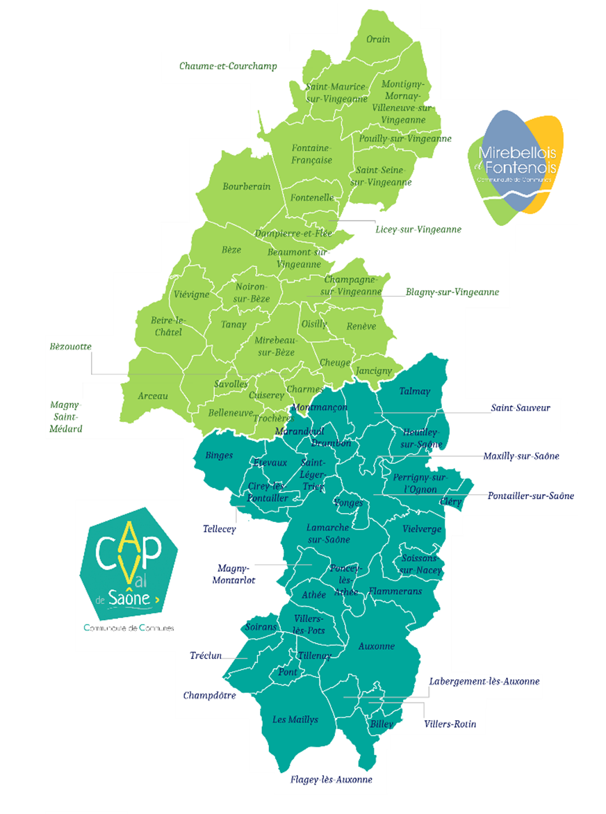
Les CLS, clés d’un partenariat efficace

Instaurés par la loi Hôpital, Patients, Santé et Territoires de 2009 et confortés par la loi de modernisation de notre système de santé de 2016, les CLS engagent les collectivités locales et les acteurs de santé d’un territoire avec l’ARS. Objectif : favoriser la cohérence territoriale au service de l’amélioration de l’état de santé des populations concernées.

Le contrat signé ce 11 janvier 2023 engage les signataires à l’horizon 2027. Il constitue l’aboutissement d’une concertation de près de deux ans pour établir un diagnostic de territoire et prévoir le calendrier des actions au service de la santé de ses habitants.

Contacts presse

ARS Bourgogne-Franche-Comté / Lauranne Cournault
lauranne.cournault@ars.sante.fr
06 43 64 20 24
Conseil Départemental de la Côte-d’Or / Véronique Délery
veronique.delery@cotedor.fr
06 42 00 03 19

PETR Val de Saône Vingeanne / Martine Martin-Fournet
martine.martin-fournet@vdsv.fr
07 72 72 09 00

